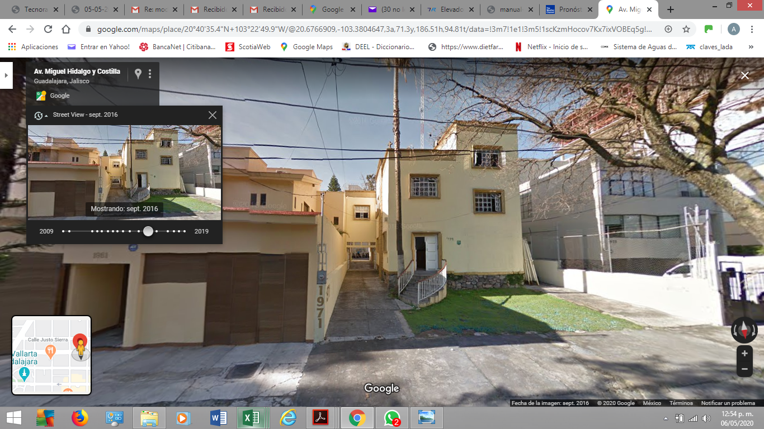

Ubicación para instalación de

Corcontek Edificaciones S.A. de C.V.

Cl. 21590-12052

Av Hidalgo 1971

Col. Arcos Vallarta

Guadalajara Jal.

